Аппликация «Ромашка к Дню семьи, любви и верности».

Оборудование: Клей, листок белой бумаги, степлер, смайлик, ножницы.
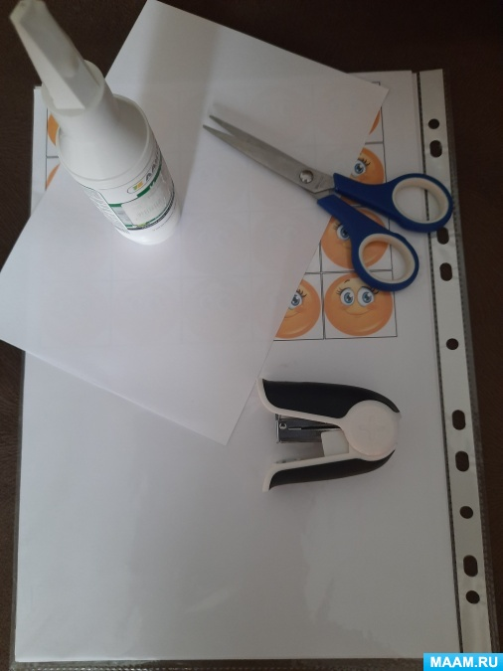

Ромашка — это самый известный и любимый цветок в России. Также с древних времен он был символом любви. В наши дни ромашка стала олицетворять праздник Дня Семьи, Любви и Верности.
Белый лист, делаем гармошку, будут лепестки.

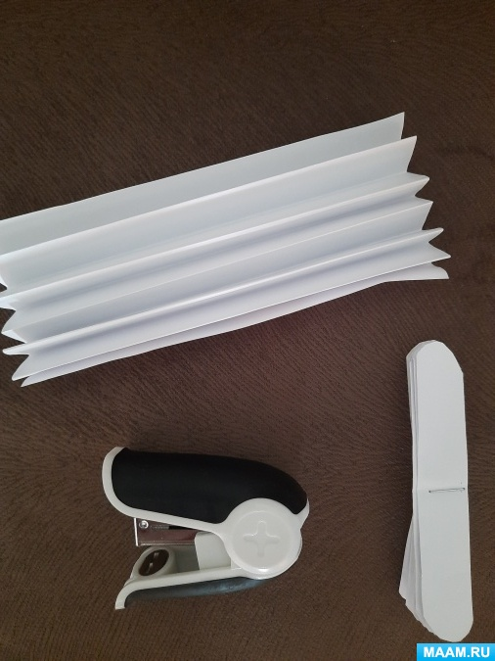
Степлером закрепляем по середине и ножницами закругляем края.
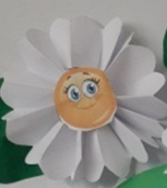
Приклеиваем смайлик.

